« Older posts

DICA DE LEITURA: MÃE AFRICA (CELSO SISTO)
Posted on 18 de agosto de 2015 by Gunfaremim
O CORAÇÃO DO BAOBÁ


Ilustração Celso Sisto
Os baobás povoam a África há muito tempo, e são como muitos corações abraçados: fortes e inabaláveis. Mas também são retorcidos, como as voltas de uma história. E com raízes profundas e algumas cicatrizes..
A lebre, depois de um dia cheio de aventuras para obter comida, vinha voltando para casa de mãos abanando e estômago vazio. Certamente sua esposa reclamaria e falaria durante horas em suas já compridas orelhas. Aliás, vai ver que era bem por isso que suas orelhas eram tão grandes: para suportar melhor as reclamações dos outros! A lebre vinha de cabeça baixa, pois era tarde e o peso de tudo a incomodava.
Quando passou por baixo do Baobá, de um que sempre tinha de cruzar, para poder entrar em, sua toca, ouviu as folhas da grande árvore cantando:
” Caluê, caluê dendê.
Sem boca, cantamos pra você.
Caluê, caluê dendê.
Sem voz, falamos com você.
Caluê caluê dendê,
coração sem porta
abre e ninguém vê..”
A lebre jamais tinha reparado na voz daquele Baobá. Ficou com uma vontade enorme de parar e ouvir, mas assim que se encostou ao tronco da árvore, caiu num sono profundo.

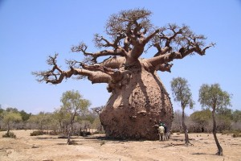
Árvore Baobá, embondeiros, imbondeiros ou calabaceiras
Acordou assustada, sobressaltada, ainda mais atrasada do que nunca.. Mas parecia que o tempo tinha parado, pois as folhas da majestosa árvore ainda repetiam a mesma cantoria:
” Caluê, caluê dendê.
Sem boca, cantamos pra você.
Caluê, caluê dendê.
Sem voz, falamos com você.
Caluê caluê dendê,
coração sem porta
abre e ninguém vê..”
Então a lebre teve uma idéia. E era sua última oportunidade para não chegar de mãos vazias a sua casa:
-Sabe, seu Baobá? Sua sombra se espalha por um longo terreno, mas bem que seus frutos poderiam fazer o mesmo, não é?
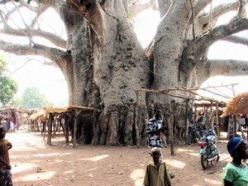
Adansonia digitata (Igi Ose/ Baobá)
Parece que o Baobá aceitou a provocação da lebre, porque na mesma hora bateu uma rajada de vento e os frutos tomabaram aos milhares. A lebre ria de orelha a orelha, enquanto catava o que era possível..
Mas isso ainda não era tudo! Como se não bastasse, o Baobá também ofereceu à lebre o seu coração, cantando:
” Caluê, caluê dendê.
Sem boca, cantamos pra você.
Caluê, caluê dendê.
Sem voz, falamos com você.
Caluê caluê dendê,
coração aberto
abre abre hoje só pra você..”
E como num passe de mágica, o baobá! “shiiiiiishiiiiiiishiiiii!” foi abrindo devagarzinho o seu enorme tronco, deixando a lebre ver tudo o que havia por dentro. Um imenso tesouro, de que ninguém suspeitava a existência:pedras preciosas, como o brilho da amizade, tecidos bordados em fios de ouro, como alinha que eleva um coração a outro, colares das mais reluzentes pérolas, polidas como o amor..

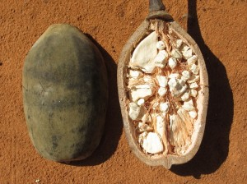
Fruto do baobá, conhecido como "pão de macaco" e muito apreciado na culinária africana
Os olhos da lebre se incendiaram diante de tamanha riqueza. Até faltavam-lhe olhos para admirar toda aquela preciosidade. Parecia que o Baobá dizia em seu ouvido:
Lebre… lebre… leve o que for possível carregar com você… é presente do meu coração!
Em meio ao maravilhamento a lebre se foi, carregando muitos presentes para a sua esposa, o que certamente a deixaria menos raivosa pelo atraso e pela ausência de caça, e … provalvelmente, mais vaidosa, pelo brilho que os enfeites iriam irradiar, de agora em diante.
Na mesma hora a esposa da lebre saiu enfeitada da cabeça aos pés, para exibir-se para a vizinhança. Em seu passeio, encontrou logo a hiena, que encheu os olhos de cobiça… A notícia já se tinha espalhado.

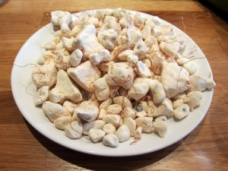
Fruto do baobá
-E então, comadre lebre, onde foi mesmo que seu marido arranjou todo esse tesouro?
-No velho Baobá, querida…. -foi logo dizendo a esposa da lebre. E aumentou a história, para parecer também mais importante aos olhos da vizinha. E quanto mais a lebre descrevia a aventura de seu marido, mais a hiena faiscava de inveja!
-Eu também irei até esse Baobá… Pode esperar! Quero só ver o que ele tem para me dar!
Dito e feito. Entre um pôr-do-sol e um amanhecer, lá estava a hiena para tentar a sorte com o Baobá. E tudo se passou exatamente como a lebre havia contado. O Baobá cantou, alargou sua sombra, espalhou seus frutos, abriu seu coração e ofereceu seus tesouros à hiena.
Mas a hiena era mais gananciosa do que o Baobá pensava. Foi pegando tudo e caiu na besteira de levar consigo um enorme embornal, para enchê-lo também de jóias. E ainda fez pouco caso quando pensou ter ouvido o Baobá dizer:
-Leve hiena… leve o que for possível carregar com você… é presente do meu coração!
Com seu riso costumeiro, a hiena dizia para si mesma:
-Eu quero isso… e mais isso… eu quero tudo, tudo só para mim… e se eu não puder levar tudo hoje, pode estar certo de que voltareis em breve para dizimar esse Baobá.
De repente, parece que o Baobá pressentiu o perigo! Rapidamente fechou seu tronco e seu coração, e a hiena ficou lá, presa para sempre. E morta!
É por isso que o Baobá não abre mais seu imenso tronco; nem para os homens, nem para os animais. Ninguém sabe dos intermináveis tesouros que há em cada uma dessas enormes árvores.
Mas de uma coisa todo mundo ficou sabendo: desde esse dia, tudo ficou mais difícil para as hienas. Elas se viram, de repente, obrigadas a vagar pelo mundo à procura de carne. Nada do que é vivo serve, pois elas só comem carne morta.
E os baobás continuam desafiando o tempo e os homens. E os homens podem ainda escolher, se querem ser como os baobás ou como as hienas…
” Caluê, caluê dendê.
Sem boca, cantamos pra você.
Caluê, caluê dendê.
Sem voz, falamos com você.
Caluê caluê dendê,
coração sem porta
abre e ninguém vê..”
MÃE ÁFRICA: MITOS, LENDAS, FÁBULAS E CONTOS.
Autor: Celso Sisto
Editora: Paulus, 2007,
144 páginas.

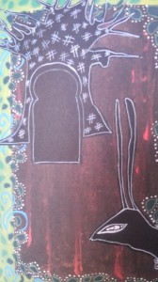
Ilustração Celso Sisto

Categories: Árvores sagradas, Lendas, Literatura, Livros, Tradição Africana | Tags: baoba, Celso Sisto, Mãe Africa | Leave a comment

DICA DE LEITURA: SEIS PEQUENOS CONTOS AFRICANOS (RAUL LODY)
Posted on 18 de agosto de 2015 by Gunfaremim

CATENDÊ, O DONO DAS FOLHAS

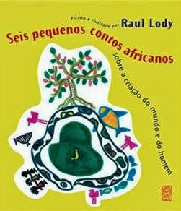
SEIS PEQUENOS CONTOS AFRICANOS (RAUL LODY)
“Em todas as matas mora Catendê, um grande inquice, senhor da natureza, dono dos vegetais.
Catendê acompanha o nascimento dos frutos, toma conta das árvores e comanda o equilíbrio ecológico do mundo. Por isso Catendê combate o desmatamento e a derrubada das grandes árvores. Ele quer guardar as coisas da natureza para o homem de hoje e para as gerações futuras.
Catendê também conhece todos os usos medicinais das folhas, raízes, frutos e cascas dos vegetais. Ele atua até mesmo nos rituais religiosos, indicando as ervas que serão usadas nos terreiros.
Por tudo isso, Catendê é muito respeitado. Como guardião da natureza. vive embrenhado nas folhas, nos cipós e nas flores, viajando sempre pelas matas, domínios que ele conhece e dos quais ele cuida para o uso e a felicidade do homem.
Catendê é o dono de todas folhas que servem como remédios. Ele também é o dono das folhas que servem para os segredos da religião dos bantos. Catendê guarda todas as folhas dentro de uma cabaça. Quando alguém precisa tomar um remédio ou fazer uma obrigação religiosa, pede a folha a Catendê. O inquice tira a folha da cabaça e dá para a pessoa.

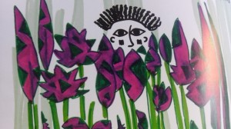
Ilustração de Raul Lody
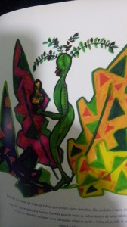
Catendê- Ilustração Raul Lody
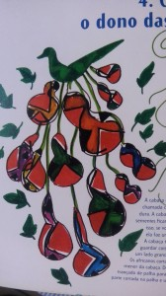
Ilustração Raul Lody

Seis pequenos contos africanos sobre a criação do mundo e do homem.

Autor: Raul Lody

Editora Pallas, 2008. 32 paginas.

Categories: Literatura, Livros, Meio Ambiente, Sustentabilidade | Tags: banto, Catendê, inkice,Katende, Tradiçao Angola | Leave a comment

Bujè- Jenipapo (Genipa americana) REPOSTAGEM (02/04/2011)
Posted on 10 de julho de 2015 by Gunfaremim

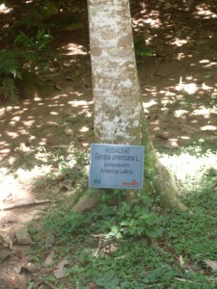
Genipa brasilienses
O jenipapeiro (Genipa americana) é uma árvore nativa, tendo origem na América Central e América do Sul, estando presente na região Amazônica e na Mata Atlântica. Costuma ter um porte elevado, chegando a 20 metros de altura e com copa vistosa. Pertence a família das rubiáceas, mesma do café. Sua madeira é macia e elástica, rachando com facilidade. É utilizada em marcenaria de luxo, construção civil e naval, em tanoaria e xilogravura.
Seu fruto é conhecido como jenipapo, nome de origem tupi-guarani que significa “fruta que mancha”, ou ainda, “fruta que serve para pintar”. Isso porque era hábito muito comum em diversos grupos indígenas utilizar o fruto do jenipapo para cobrirem seus corpos, um dos motivos era que protegia a pele contra insetos, durando por vários dias. É interessante observar que as pinturas eram feitas com o fruto ainda verde, que tinha suas sementes retiradas e produzia um suco, inicialmente incolor, e que em contato com o ar sofria oxidação e se tornava azul escuro, quase preto.
Essa coloração se deve a presença de uma substância corante denominada genipina, que perde sua ação corante com o amadurecimento do fruto. Por isso quanto mais verde for o fruto, mais escura será a coloração do suco, que adquire a consistência do nanquim. Esse corante também pode ser utilizado para tingir tecidos, peças de cerâmica e tatuagens (que desaparecem após algumas semanas).
Ainda com relação ao seu nome, segundo Nei Lopes o termo jenipapo se refere também a uma mancha escura que alguns recém-nascidos mestiços teriam na sua região glútea ou quadris, indicando assim sua origem africana.

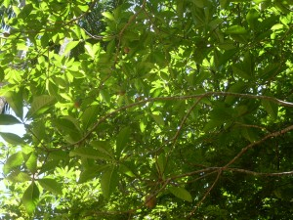
Jenipapo- Jardim Botânico do Rio de Janeiro
O jenipapo é um fruto rústico de aroma forte e extremamente ácido, quando consumido ao natural. Para ser aproveitado deve ser colhido no momento certo, apresentando um sabor extremamente acentuado, e que costuma agradar a poucos. É muito apreciado no Nordeste, onde costuma servir como matéria-prima na confecção de doces, xaropes, licores e vinhos. Minha mãe, que era do Amazonas, adorava licor de jenipapo, me recordo que tinha um aroma maravilhoso.. Depois que ela foi iniciada no Candomblé foi proibida de comer a fruta.
Além da genipina, o jenipapo é rico em ferro, cálcio, vitaminas B1, B2, B5, C e carboidratos, o que justifica a sua utilização em casos de anemia e como fortificante. Também é muito empregado como estimulante do apetite e no tratamento de doenças do baço e fígado.

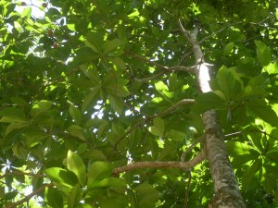
Bujè- Jenipapeiro
Entre as populações indígenas o corante extraído de seus frutos e da madeira há muitos séculos é utilizado em diversas cerimônias, junto com urucum e a tabatinga. O habito de pintar o corpo é uma das principais características culturais de cerca de 200 sociedades indígenas existentes no país. Entre os índios Wajãpi (Amapá) essas pinturas recebem a denominação de kusiwa, representado criaturas míticas ou animais. Segundo os Wajãpi, a tinta do jenipapo teria o poder de chamar a atenção dos espíritos da floresta e dos mortos, enquanto o cheiro e a coloração avermelhada do urucum os protegeria dessas entidades. É interessante observar que em crianças recém-nascidas e pessoas muito doentes o padrão kusiwa seria evitado, afim de não exporem os mesmos a essas forças sobrenaturais, o que poderia representar um risco para os mesmos. Isso me faz lembrar alguns casos do Candomblé, onde também evitamos que determinadas pessoas passem por certos tipos de rituais.. É o caso dos abikú, que ao se iniciarem não podem passar pelos mesmos rituais de pessoas “normais” exatamente para evitar que os espíritos que os acompanham possam colocar em risco a vida dessas pessoas. Nesse caso, as pinturas no corpo também desempenham um papel importantíssimo..
Na região do Xingu e Tocantins habitam os Assurinis, que utilizam as mãos ou talos de madeira para aplicarem a tintura de jenipapo e urucum em seus corpos. Alguns motivos mais elaborados podem ser feitos a partir de “carimbos”, feitos com o caroço da fruta inajá (Maximiliana maripa) partida ao meio e mergulhados na tintura. Já entre os Xicrim (subgrupo Caiapó) o jenipapo mastigado e misturado com água e carvão, é aplicado entre as mulheres e nos seus filhos. Os Bakairi (Mato Grosso) também se pintam com o extrato do jenipapo durante diversas cerimônias.
Era costume entre as mulheres Yorubá enfeitar os corpos e o rosto com pinturas e cortes, um dos principais corantes utilizados era a tinta de uma árvore conhecida como bùje. As pinturas feitas com esse corante demoravam pra sair da pele, embelezando por vários dias essas mulheres, que eram muito vaidosas. O nome dessas pinturas era ínábùje.
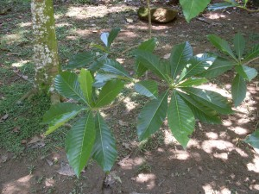
Jardim Botânico do Rio de Janeiro
Nas casas de Candomblé o jenipapeiro é conhecido como Bùjé, sendo uma das principais folhas do orò de Obaluaye e Omolú. É considerada por muitos, indispensável, tanto nos rituais de iniciação como em obrigações dos filhos deste orixá, sendo uma das principais folhas utilizadas no àgbo dos mesmos. Sua relação estreita com esse vodun/orixá nos permite classificá-la como uma folha da terra (ewé ile), o que justifica a sua utilização em trabalhos para curar ataques epiléticos, doença geralmente associada ao referido orixá. Alguns desses trabalhos são feitos em baixo do pé de jenipapo, onde são dados golpes de faca na árvore, e pede-se que a doença seja levada embora. Esse mesmo trabalho também costuma ser destinado ao inkicie Kitembo (Tempo) e também ao vodun Loko. No ritual Angola são feitos determinados trabalhos onde animais são pendurados (e mumificados), preferencialmente nos galhos do jenipapeiro, iroko ou da cajazeira, que devem estar próximas ao assentamento desse inkicie. Isso demonstra ainda mais a importância dessa folha, uma vez que pode substituir duas árvores consideradas de grande poder dentro do Candomblé: a cajazeira e iroko. Suas folhas também servem para forrar a vasilha em que é servido o doburú do “velho”.
O jenipapo possui grande prestígio no Candomblé, pois segundo um itan narrado em Ejionile (Ejiogbé), foi utilizado para salvar um homem de Ikú (a morte). Esse homem passou a tinta do Bujé no corpo e não foi reconhecido por Ikú. Nunca devemos esquecer que esse Odú Agbá carrega consigo o segredo da vida e da morte, por detrás do pano branco se esconde também um pano negro..
É por isso que essa folha costuma ser muito empregada nos rituais de retirada de mão de zelador falecido (Mão de Vumbe) e em banhos de limpeza. Na Santeria Cubana se costuma afirmar que a fumaça da madeira dessa árvore é ótima para afugentar os feitiços, pois ela é capaz de deixar os olhos dos feiticeiros totalmente confusos. Salve a fruta da minha infância, viva a folha Bujé!!! Atoto!!!

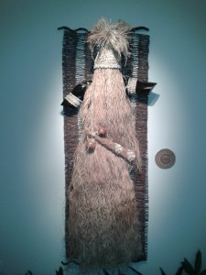
Obaluaye/Omolu
TEXTO ESCRITO POR JONATAS GUNFAREMIM
Categories: Árvores sagradas, Candomblé, Conhecimento ancestral, Lendas, Medicina tradicional,Tradição Africana | Tags: bakairi, buje, Ejiogbé, Genipa americana, inabuje, inaja, jenipapo, kusiwa,mao de vumbe, wajapi, Xicrim | Leave a comment

Amúnimúyè (Centratherum punctatum)Balainho-de-velho, perpétua-roxa, perpétua-do-mato (REPOSTAGEM 10/01/12)
Posted on 4 de julho de 2015 by Gunfaremim
Conta a lenda que “Oxóssi, o grande caçador e rei da nação Ketu, foi avisado do perigo que corria ao percorrer todos os dias os domínios de Ossain. Este orixá, dono das “folhas” costumava prender junto a si aqueles que se aventuravam em suas matas. Certo dia, deu-se o encontro e Oxóssi bebeu da poção que Ossain lhe ofereceu, permanecendo junto a ele sem consciência de quem era, esquecendo sua família e seus afazeres. Havia tomado amúnimúyè, a “folha do esquecimento” ou “a que tira a consciência”” (PESSOA DE BARROS, 1994).

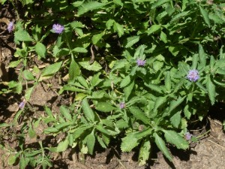
Balainho de velho (amúnimúyè)
A folha que nos referimos é conhecida nas casas de Candomblé como amúnimúyè, que significa “aquela que se apossa de uma pessoa e de sua inteligência”. Devido a suas propriedades mágicas é considerada importantíssima nos rituais de iniciação, onde, associada a outros componentes, irá facilitar o transe e permitir que o orixá se aproxime de seu filho. Embora esteja ligada ao transe, é considerada uma folha eró e não gún. Seu principal aspecto é masculino e seu elemento é o ar.
No Brasil o amúnimúyè é também conhecido pelos nomes balainho-de-velho, perpétua-roxa ou perpétua-do-mato. Em terras tupiniquins, a espécie original (Senecio abyssinicus) foi substituída pelo Centratherum punctatum, ambas pertencentes à família botânica Compositae, segundo nos informa Eduardo Abiodun.

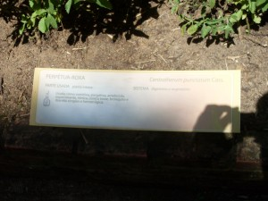
Centratherum punctatum (Jardim Botânico do Rio de Janeiro)
Estudos das folhas de balainho-de-velho, baseados em análises fitoquímicas, revelaram a presença de, pelo menos 49 componentes, entre flavonóides, taninos e glicosídeos, dos quais os flavonóides apresentaram comprovada atividade antibacteriana. Outras substâncias abundantes nesses extratos vegetais foram os sesquiterpenos, presentes em diversos óleos essenciais. Além da ação antimicrobiana, o extrato de balainho-de-velho também apresentaria propriedades antioxidantes.

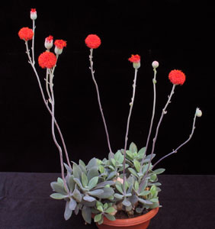
Senecio abyssinicus
Um fato interessante dessa planta é que ela se destaca como uma das principais flores visitadas pelas abelhas da espécie Apis mellifera, sendo excelente fornecedora de néctar, ajudando assim no aumento da produção de mel. Segundo é bem conhecido por todos no Candomblé, o mel é uma das principais kizilas (ewó/interdito) de Oxóssi.. Dizem que quando ele come mel, fica completamente perdido, sendo facilmente dominado.. Igual a Barú quando come ilá (quiabo).. Lembram da lenda que contamos? Ossain não era bobo e sempre carregava amúnimúyè em sua grande cabaça (igbá) do mistério.
SAIBA MAIS LENDO:
PESSOA DE BARROS, J. F. . Aspectos Simbólicos da Possessão Afro-Americana. In: Maria Teresa Toríbio Brittes Lemos; José Flávio Pessoa de Barros. (Org.). Reflexões sobre José Marti. Rio de Janeiro: PROEALC / CCS / UERJ, 1994, v. 1, p. 25-38.
Composition of the Leaf Oil of Centratherum punctatum Cass. Growing in Nigeria. ISIAKA A. OGUNWANDE ET AL.
Journal of Essential Oil Research/497 Vol. 17, September/October 2005.
Leaf extract of Centratherum punctatum exhibits antimicrobial, antioxidant and anti proliferative properties. NAVEEN KUMAR PAWAR & NEELAKANTAN ARUMUGAM
Asian Journal Pharm Clin Res, Vol 4, Issue 3, 2011.
TEXTO ESCRITO POR JONATAS GUNFAREMIM

Categories: Ewe Orixá, Fitoterapia, José Flavio, Lendas, Medicina tradicional, Ossayin | Tags:amúnimúyè, balainho de velho, Centratherum punctatum, Ossanyin, perpétua-do-mato, perpétua-roxa| Leave a comment

Owérenjèjé, Ewé Jejé, Ewé Àse, Mísínmisìn (Abrus precatorius) (REPOSTAGEM DE 12/01/2010)
Posted on 3 de julho de 2015 by Gunfaremim
Jequiriti, olho-de-pombo, tento-miúdo, olho de saci, olho- de-exú.
Trepadeira nativa da Mata Atlântica e de Florestas do Caribe, essa folha possui imenso prestígio entre os adeptos do Candomblé, pois é uma das principais folhas de Esú e Osaiyn. Algumas pessoas costumam brincar que enquanto Ogún se veste com o mariwo, Ossaiyn se veste com o owérenjèjé. Outro nome que recebe é Ewé Àse (folha do poder), denotando assim sua grande força e motivo pelo qual merece destaque. Embora seja considerada a primeira folha do orò, durante o ritual da Asà Òsányìn é a folha que deixamos para cantar por último, momento em que, logo após, se canta para Esú Odara. O tento miúdo guarda muitos mistérios consigo pois, ao mesmo tempo que permite que o Esú individual (Bara) dê caminhos aos homens também pode trazer muita confusão e discórdia, quando empregada de forma incorreta.
É muito usado dentro da Santeria na forma de Omí eró, os negros cabinda a chamam pelo nome deNfingu e utilizam suas folhas para acalmar a tosse, maceradas com vinho de palma ou simplesmente mastigando-as. Entretanto, o jequiriti é extremamente tóxico, uma vez que de suas sementes é extraída uma grande quantidade de proteínas venenosas, entre elas a abrina, que possui ação parecida com o veneno da víbora. Por isso está incluída entre as plantas mais venenosas do mundo. Suas propriedades toxicológicas e fisiológicas são capazes de aglutinar hemácias impedindo assim a circulação do sangue, sendo altamente letais em pequenas quantidades. Essa planta ficou muito conhecida no filme “A Lagoa Azul”, pois teria sido a “planta proibida” que após ser ingerida pelo casal de amantes levou os mesmos a morte.
Na fitoterapia, suas folhas costumam ser aplicadas em solução sobre a pele, em caso de eczemas cutâneos e para tratar conjuntivite (1 mL de líquido da semente em 100 mL de água). As sementes servem como contraceptivo oral, misturadas com outros ingredientes. É importante observar que a ingestão de suas sementes cruas pode causar dor abdominal, náusea, vômito, diarréia, calafrios, vertigem, desmaios e sangramento retal. Alguns estudos revelaram que a abrina quando aplicada na forma de injeção subcutânea pode causar convulsão e morte devido à paralisia cardíaca. Por isso devemos ter muito cuidado com a utilização desse poderoso ewe, que é extremamente quente (gún).

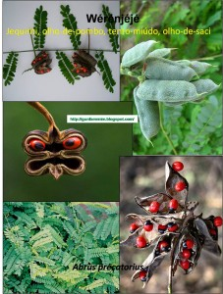
Abrus precatorius
Owérenjèjé Owérenjèjé
Ewé pákún obarìsà
Ìbà ni bàbá
Ìbà ní yèyé
Ìbà ‘ba mi s’omo
S’omo mà ‘rò
A fi ipa nla d’àsé
K’orò ko ba
Ògún Akóro Oba Aláyé
Òdé Àrólé Oba Aláyé
Òsun Èwùjí Ìyá Aláyé
Yemojá Àòyó Ìyá Aláyé
Oba Alado Oba Aláyé
Bàbá Àjàlé Oba Aláyé
Òrìsà gbogbo Oba Aláyé

Owérenjèjé Owérenjèjé
Folha poderosa do orixá
A benção é do pai
A benção é da mãe
A benção, pai que acolhe o filho
Que os filhos façam devidamente o ritual
Aquele que usa grande força para ordenar
Que o ritual não falhe
Saudamos Ogum, Rei do Mundo
Saudamos Oxossi, Rei do Mundo
Saudamos Oxum, a Mãe do Mundo
Saudamos Iemanjá, a Mãe do Mundo
Saudamos Xangô, Rei do Mundo
Saudamos Oxalá, Rei do Mundo
Saudamos todos os orixás, Reis do Mundo

Ewêronjejê, ewêronjejê
Maladiorixá Baracobatalá
Igbare babá igbá ô
Igbá Yeyê igbá ô
Iyá moro abewá gbogbo orisá
Tum tum tum ô tum Tum
Menem indá ke ninjô ki feromá
Da ki ninjô labo ejé
Omon ikú ô lesse babá
Ewe si ewápegi, Ewe si ewápegi
Orolufan Ganjú laê
Ewe si ewapegi

Oni sebewá, Oni sebewá
Babá Igbô Oni sebewá

TEXTO ESCRITO POR GUNFAREMIM

Categories: Cantigas, Ewe Orixá, Fitoterapia, Orin ewé, Ossayin, Sasányìn | Tags: abrus precatorius,Jequiriti, olho de saci, olho- de-exú, olho-de-pombo, tento-miúdo | Leave a comment

Ewe Ábèbè Òsún- Erva capitão (Hydrocotyle bonariensis) REPOSTAGEM (30/07/09)
Posted on 3 de julho de 2015 by Gunfaremim

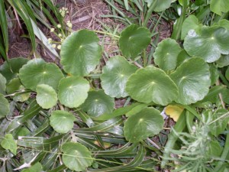
Foto tirada em Janeiro de 2011 na Praia da Barra da Tijuca (RJ).
Folha muito apreciada pela Senhora das Águas, Òsún. Erva de muito asé e que traz muita prosperidade. Sua aparência lembra o abebe de Òsún (e também Iyemonjá) sempre traz consigo, e que utiliza tanto para se admirar, como para se proteger dos seus inimigos. Outros nomes que recebe são: erva-tostão e folha-de-dez-réis, sugerindo que suas folhas lembram moedas, dinheiro. É interessante observarmos que essa denominação vai de encontro a sua utilização nas casas de candomblé, que a utilizam para atrair a prosperidade dessa iyagbá, que ama o ouro. Ainda chamamos o abebê de acariçoba, lodagem, erva-capitão e em Portugal é conhecida como chupa-chupas (pirulitos).
O nome grego Hydrocotyle refere-se à afinidade de muitas destas plantas pela água (Hydro significa água) e ao formato das folhas (kotyle= significa pequena xícara). Existem diversas espécies pertencentes a gênero Hydrocotyle, entretanto podemos destacar duas: a H. vulgaris, que gosta de lugares alagados e possui folhas na posição horizontal (viradas para cima) e a H. bonariensis, que vive em solo arenoso perto da praia com folhas que ficam na vertical (em pé).

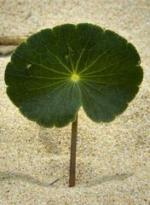Segundo os antigos, o abebê utilizado para Òsún seria aquele que nasce na beira d’água, enquanto aquele que nasce em locais secos seria atribuído ao orixá Sango, sendo inclusive uma de suas maiores folhas de fundamento. A Hydrocotyle bonariensis é uma espécie pioneira, típica de restingas litorâneas, formada por um caule comprido, rastejante, que se subdivide várias vezes e que, a intervalos irregulares, vai lançando hastes verticais, ora com folhas ora com flores. Como o caule está soterrado na areia, só as folhas e inflorescências ficam visíveis. Na praia da Barra da Tijuca essa espécie é vista em abundância vegetando próxima dos quiosques.

Na fitoterapia costuma-se fazer uma espécie de creme com as folhas para aplicar na pele, com o intuito de acabar com manchas e sardas. A ingestão das folhas é contra-indicado, devido às mesmas serem consideradas tóxicas, entretanto suas raízes costumam ser utilizadas em decoctos, tida como diurética e desobstruente do fígado, porém é emética (provoca vômito) em doses fortes. Sua função diurética também faz com que seja utilizada no tratamento de hipertensão arterial. Seu uso durante a gestação deve ser evitado. Pessoa de Barros e Eduardo Napoleão em sua obra Ewé Òrìsà (1999) citam que suas folhas teriam ação calmante e tonificante cerebral, quando ingeridas com leite.

Por isso cantamos para essa folha, que dá poder para quem canta:
Ábèbè ni gbo wa Ábèbè ni n’bó
Ewe ábèbè Ábèbè ni gbo wa Ábèbè ni n’bó
Ewe ábèbè
Tradução livre: É a folha de Abebe que iremos ouvir Folha que cultuamos sobre a ení, Folha do Abebe.

TEXTO ESCRITO POR JONATAS GUNFAREMIM

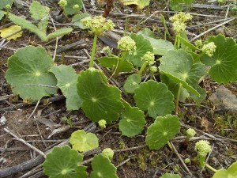
Flores do abebê da praia
Categories: Cantigas, Ewe Orixá, Fitoterapia, Orin ewé, Sasányìn | Tags: abebe de Òsún, acariçoba,erva-capitão, erva-tostão, folha-de-dez-réis, Hydrocotyle bonariensis, Hydrocotyle vulgaris, osun |Leave a comment

Estudo revela que árvores gigantes cariocas foram preservadas por razões religiosas e práticas
Posted on 21 de junho de 2015 by Gunfaremim
ESTÃO DESCOBRINDO AQUILO QUE NÓS, RELIGIOSOS DE MATRIZ AFRICANA E INDÍGENA, JÁ ESTAMOS CANSADOS DE SABER..
LEIAM ESSA REPORTAGEM! FONTE: http://oglobo.globo.com/sociedade/sustentabilidade/estudo-revela-que-arvores-gigantes-cariocas-foram-preservadas-por-razoes-religiosas-praticas-16503328

Levantamento do Departamento de Geografia da PUC-Rio indica como figueiras, jequitibás e jatobás foram capazes de resistir ao tempo
POR ANA LÚCIA AZEVEDO
20/06/2015 6:00
Leia mais sobre esse assunto em http://oglobo.globo.com/sociedade/sustentabilidade/estudo-revela-que-arvores-gigantes-cariocas-foram-preservadas-por-razoes-religiosas-praticas-16503328#ixzz3dk7Bhb1F
© 1996 – 2015. Todos direitos reservados a Infoglobo Comunicação e Participações S.A. Este material não pode ser publicado, transmitido por broadcast, reescrito ou redistribuído sem autorização.

RIO — Elas são imensas majestades. Visões do passado. E representam esperança para o futuro. Sobreviventes da Floresta Atlântica original em todo o luxo, poder e glória, as grandes árvores se destacam em meio à multidão de vizinhas de dimensões acanhadas, típica das matas secundárias, replantadas. As gigantes estão logo ali nas urbanas florestas da Tijuca e da Pedra Branca, assim como nas demais remanescentes do bioma. Acessíveis a qualquer um que queira vê-las, tocá-las, apreciá-las.

Estudos recentes sobre a Mata Atlântica traçam um cenário de céu e inferno. Descobriu-se que, uma vez destruída, a mata leva até dois mil impossíveis anos em escala de vida humana para recuperar a biodiversidade. Porém, a plenitude de algumas dessas gigantes aponta caminhos para restaurar aquele que é considerado um dos mais ricos biomas do mundo, essencial para a existência da água que abastece Rio de Janeiro, São Paulo, Minas Gerais e outros tantos estados do Brasil. Uma floresta que integra o sistema de controle do clima regional e, mesmo reduzida a menos de 8% do tamanho pré-Descobrimento, fornece ativos com aplicação farmacêutica e biotecnológica.

A sobrevivência das gigantes das florestas cariocas resulta da peculiar combinação de tradições religiosas, superstição e, no fim das contas, uma mistura de pragmatismo com certa dose de preguiça. Estudo do grupo de Rogério Ribeiro, pesquisador do Departamento de Geografia da PUC-Rio, revela a mão do acaso na salvação de figueiras, jequitibás, jatobás que ainda vivem em lugares como as matas junto à Vista Chinesa e ao Cristo Redentor. Árvores com fôlego para superar os 30 metros de altura e séculos de frondosa resistência.

UM CASO EXEMPLAR
O caso da Floresta da Tijuca é exemplar. Notoriamente replantada no trabalho do major Manoel Gomes Archer que beirou o heroísmo, ela também abriga gigantes nascidas antes de o major vir ao mundo e D. Pedro II mandar a recuperar a floresta para salvar o Rio da falta d’água nos anos 1860. De fato, pelos cálculos de Ribeiro, Archer e os escravos que trabalharam com ele plantaram 105 hectares — o que não é pouco. Mas a natureza fez a maior parte do restante, mesmo se forem levados em conta os esforços de sucessores de Archer, como o Barão d’Escragnolle. E a natureza pôde cobrir suas cicatrizes, em parte, porque árvores nativas como as figueiras ainda estavam lá.
A salvação das figueiras é obra do Divino. As figueiras estão na tradição religiosa cristã e africana, explica Rogério Ribeiro. Daí que cortá-las era um passo para a danação.
— No Evangelho de São Marcos há um trecho que menciona o fato de Jesus ter secado as figueiras que não davam frutos — diz ele. — Por muito tempo, se considerou péssima idéia tocar em figueiras; na verdade, tocá-las era um passo para a maldição. Fazendeiros e carvoeiros derrubavam vastas áreas, mas muitas vezes poupavam as figueiras.

Já na tradição religiosa trazida pelos africanos, a figueira não é temida, mas querida. É associada a Iroko, um orixá muito antigo no candomblé ketu. Segundo algumas tradições, seria a primeira árvore a ter sido plantada. Em outras, ele habitaria a árvore que no Brasil seria a gameleira ou figueira-branca. Há várias concepções. Em todas, a presença do sagrado.
As árvores de origem de todas essas crenças são de espécies africanas ou do Oriente Médio e Europa. Mas isso não fez muita diferença por aqui.

— Claro que se tratam de figueiras de espécies distintas das que existem aqui. Mas essa diversidade botânica nunca interessou aos colonos e fazendeiros de origem portuguesa e tampouco aos escravos africanos. Figueira era figueira e ponto. A maioria é muito parecida — explica Ribeiro.
Os escravos africanos foram ainda os responsáveis pela proliferação de plantas bem menores, mas muito conhecidas, como as espadas-de-São-Jorge (e de Iansã), comigo-ninguém-pode e bastões-de-Xangô. Todas plantas africanas com mudas trazidas da África pelos escravos.
— Eram vistas como sagradas e se adaptaram muito bem à Floresta Atlântica. Hoje, são tão comuns que muita gente as imagina como nativas. Na verdade, são estrangeiras que se sentem em casa. E é errado tratá-las como invasoras, porque não fazem mal algum à mata e estão em equilíbrio — observa Ribeiro.

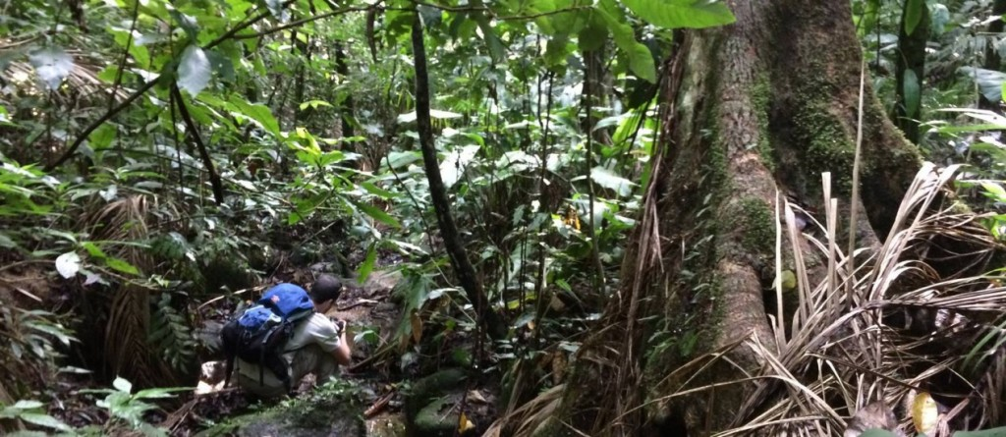
Jequitibá na Floresta da Tijuca resistência ao tempo: Ana Lúcia Azevedo/ Agência O Globo

TAMANHO PROTEGEU JATOBÁS E JEQUITIBÁS

Outras árvores de grande porte, como jequitibás e jatobás centenários, foram salvas pelo próprio tamanho.

— Muito do desmatamento não foi feito apenas para a lavoura. A fabricação de carvão vegetal, que fornecia considerável parte da energia do Rio, dependia do abate das árvores das florestas dos maciços da Tijuca e da Pedra Branca. Porém, para queimar a lenha e fazer carvão era melhor usar árvores menores, fáceis de abater, em vez de uma gigante, principalmente se esta ficasse nas partes mais elevadas das encostas — explica o pesquisador.

Derrubar um jequitibá de 20, 30 metros implicava em cortar as toras e trazer tudo para as partes mais baixas, onde ficavam as carvoarias. Estas eram estruturas rudimentares, arredondadas e insalubres, cujos vestígios são encontrados em triste profusão logo abaixo do subsolo das florestas do Rio. Estão por toda parte. Uma carvoaria descoberta recentemente fica na trilha que leva o nome de um jequitibá milenar e morto há alguns de velhice, a cerca de um quilômetro da estrada para a Vista Chinesa.

— Havia muitas carvoarias. Foram essenciais para a cidade por séculos. Descobrir seus restos, porém, não é nada fácil. Os carvoeiros que trabalharam nessas florestas até mais ou menos a reforma de Pereira Passos (na primeira década do século XX) tinham uma vida miserável e deixaram poucos vestígios — conta Ribeiro.

A análise do carvão encontrado nesses sítios arqueológicos, todavia, tem contribuído para reconstituir a paisagem da floresta do passado e descobrir que árvores menores, hoje desaparecidas, foram torradas para fornecer energia à cidade.

Nem todas as gigantes são sobreviventes da velha floresta. Algumas são pioneiras dos primeiros tempos da restauração e hoje exibem copas quase tão frondosas quanto suas vizinhas mais antigas. Dentre essas espécies estão o jacatirão e a carrapeta, importantes para o estabelecimento do que a ciência chama de floresta secundária, uma mata sem a riqueza biológica da antecessora, mas já capaz prestar serviços ambientais essenciais, como a manutenção de mananciais.

— Todas têm um papel relevante. O papel das figueiras para a fauna é imenso. Mas as pioneiras criam condições para a volta de outras espécies — frisa Ribeiro.
Leia mais sobre esse assunto em http://oglobo.globo.com/sociedade/sustentabilidade/estudo-revela-que-arvores-gigantes-cariocas-foram-preservadas-por-razoes-religiosas-praticas-16503328#ixzz3dk234Aob
© 1996 – 2015. Todos direitos reservados a Infoglobo Comunicação e Participações S.A. Este material não pode ser publicado, transmitido por broadcast, reescrito ou redistribuído sem autorização.

Categories: Árvores sagradas, Conhecimento ancestral, Medicina tradicional, Meio Ambiente,Sustentabilidade, Tradição Africana | Tags: árvores sagradas, figueira, floresta da tijuca, jequitiba,mananciais, matriz africana, sustentabilidasde | Leave a comment

Odundun, Teté, Rinrin
Posted on 20 de junho de 2015 by Gunfaremim

..”At’òjò àteèrùn kì í re òdúndún

At’òjò àteèrùn kì í re tètè

At’òjò àteèrùn kì í re rinrin..”

..”Odundun nunca está doente, nem na estação chuvosa nem na seca
Teté nunca está doente, nem na estação chuvosa nem na seca
Rinrin nunca está doente, nem na estação chuvosa nem na seca..”

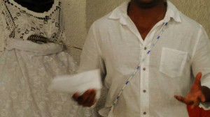
Que a saúde e a paz sejam sempre presentes

Categories: Conhecimento ancestral, Ewe Orixá | Tags: odundun, ofó, rinrin, tete | Leave a comment

Não devemos quebrar promessas feitas aos voduns
Posted on 20 de junho de 2015 by Gunfaremim

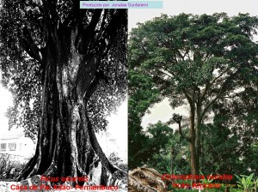
Iroko Africano
Esta é a história de um homem pobre que se chamava Kakpo. Esse fato aconteceu em Tendji.
Há muito tempo, Loko era uma árvore sagrada. Havia um homem pobre que trabalhava com o machado. Ele cortava árvores para conseguir madeira. Um dia, encontrou uma árvore boa para cortar. Ele foi cortar Loko.
Loko lhe disse: -Não me corte. Nenhum homem deve me cortar. Há três voduns que vivem na árvore de Loko: Dan, Dangbe e Tohwivo, do clã de Ayato, uma vila em Abomey. Loko tem sete tipos de pequenas cabaças duplas. Loko disse ao homem:
- Vire-se para mim. Se eu lhe der riquezas, você fará tudo que eu mandar?
O homem lhe respondeu: -Sim!
Loko deu-lhe sete das pequenas cabaças duplas e disse-lhe: Encontre um bom lugar e quebre uma na terra. Se eu der as riquezas você me dará um boi anualmente?
-Sim, respondeu o homem.
Aquele lugar onde o pobre homem quebrou a primeira cabaça tinha se tornado sagrado. Quebrou então a segunda.
Muitas casas apareceram.
Quando quebrou a terceira cabaça as casas foram cercadas por paredes.
Com a quarta, redes, bancos e almofadas apareceram, tudo que era necessário à um rei.
Quebrou a quinta cabaça e viu muitas pessoas nas casas. Com a sexta surgiram cavalos. Montou um cavalo. Quand quebrou a sétima cabaça encontrou Fa e Legba, e não apenas as coisas para adorá-los.
Mas Kakpo não deu a Loko o boi que lhe tinha prometido.
Loko se transforma em um homem pobre, usando roupas de ráfia, e vai pedir água a Kakpo.
Encontrou o Minga de Kapo, que se tornou rei.
O minga disse: – Saia daqui! Que tipo de homem é você que veste-se com roupa de ráfia?
E Loko foi afastado. Voltou uma segunda vez. O minga surrou-o com um chicote. Loko foi embora. Voltou uma terceira vez. Os aldeões estavam ocupados em cultivar para o chefe. Bateram em Loko novamente.
Desta vez, Loko começou a cantar uma canção:
-”Ponham aqui as sementes, venham aqui e dancem para mim, seus dançarinos que dançam bem”.
Loko cantava assim e, enquanto cantou, todas as pessoas que cultivavam desapareceram.
Kakpo ficou pobre outra vez. Loko deixou-o somente com um pano de ráfia. Fa retornou ao seu reino.
Kakpo foi outra vez à Loko. Diante dele, encostou sua testa na terra e implorou que Loko o perdoasse. Disse: -Eu lhe darei o boi que havia prometido. Mas Loko recusou.
Kakpo e sua vila viveram o resto de suas vidas pobremente.
FONTE: WWW.KWECEJANEJI.ORG
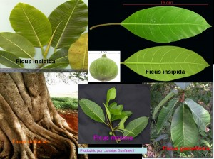
Árvores associadas a Loko
Categories: Árvores sagradas, Jeje, Lendas, Vodun | Tags: ficus, kwecejaneji, loko, Vodun | Leave a comment

Iròko berè kwe sató, Dabió Dabió
Posted on 20 de junho de 2015 by Gunfaremim
Loko hamunya hungebe, hungebe ahoboboy!!!
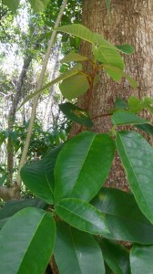
Folha de Iroko- Bosque da Freguesia (Jacarepaguá (RJ))

Dizem os antigos que uma súplica aos pés do atinsá de Loko possui uma força inacreditável:
Loko ajebè oní o, Ae ae ae Ajebè lésè vodun.
Ali reside toda a força desse vodun, cujas raízes atravessam a terra e os galhos chegam aos céus. Seu tronco não deve ser magoado com facão, nem machado. Suas folhas devem ser colhidas com cuidado.. Deve-se ter o cuidado de catá-las ao chão, observando-se a posição de sua caída.. Depende do que se deseja, se não souber o que quer e nem como fazer, melhor não colher.
Evitamos esse atinsá à noite, lá moram muitos espíritos.. Não se deve falar alto, Loko é rabugento e não gosta.
Para esse vodun me prosto ao chão e presto minha reverência:
“Ala deja tomahin
Azon viete
Azon ilewaiye!”
TEXTO ESCRITO POR JONATAS GUNFAREMIM

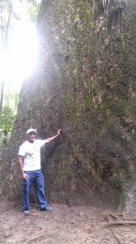
Gunfaremim e Jequitibá (Cariniana legalis). Exemplar estimado em mil anos de vida. Parque dos Três Picos (Cachoeiras de Macacú(RJ))
Categories: Árvores sagradas, Cantigas, Conhecimento ancestral, Jeje, Vodun | Tags: ajebé, atinsá,Cariniana legalis, jequitiba, loko, Vodun | Leave a comment

Teté, Oriri e Odundun.. Oogun awure
Posted on 15 de junho de 2015 by Gunfaremim

Èta owó èta omo

Três é dinheiro, três são filhos

Três vezes eu cantei

Três vezes eu fui ouvido

Ogum abriu os meus caminhos

Ele ouviu Teté e a guerra mandou parar

Me deu força e muita coragem

Para que a paz eu pudesse encontrar

Se o orixá você quer buscar

É para Oriri que deve cantar

Assim como úmida é a casa do caramujo

O fogo, jamais o meu ori alcançará

Quem a paz espalha

A calma terá como companhia

Eró, eró! O Alá é nosso acalanto

Oxalá será sempre nosso Guia

A pata, o pombo, o cágado e a d’angola choraram

Mas Odundun suas lágrimas apaziguou

É funfum, é Babá

Com Teté e Orirí toda a Terra acalmou

Que o encanto aconteça

E as folhas consigam nos ouvir

Quer que seus olhos enxerguem

Omim eró é o caminho a seguir..

JONATAS GUNFAREMIM

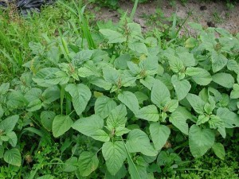
Ewé Tètè (Amaranthus viridis) Caruru.
Tètè kó mó tèé o
Awa ni ‘jo n’ilé
Tètè kó mó tèé o
Awa ni ‘jo n’ilé

Teté nunca perde a primazia
Nós temos o conhecimento da terra
Por isso teté continuará se espalhando
Quem pode mais que o Dono da Terra?

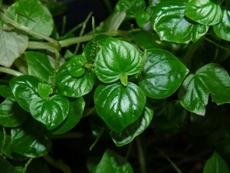
Rinrin (Peperomia pellucida) Oriri
Iyì rinrin àtòrì ó
Iyì rinrin àtòrì
Ba iyin se ìmólè
Ba iyin si mo ba’ri ba’ro
Báísà ba Bàbá S’Òrun
Atá kò ro oju àlà fori kan
Iyì rinrin àtòrì
Bàbá ko’yé tún (E nji/ E Ajale)

Oriri é forte como um atori
Valorizamos oriri como a um atori
Glorificamos o Grande Espírito
Que abençoa e protege nossas cabeças
Pai dos Orixás, Pai do Céu infinito
A pimenta não é mais forte que o Alá que cobre nossas cabeças
Valorizamos oriri como um atori
Pai que faz o mundo continuamente

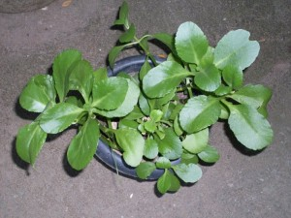
Odundun (Kalanchoe brasiliensis) Saião
Òdúndún Bàbá t’èrò ‘le
Òdúndún Bàbá t’èrò ‘le
Bàbá t’èrò‘le
Imólè t’èrò ‘le
Òdúndún Bàbá t’èrò ‘le

Odundun, Pai, espalhe a calma sobre a terra
Irunmalé, espalhe a calma sobre a terra

TEXTO ESCRITO POR JONATAS GUNFAREMIM

Categories: Cantigas, Ewe Orixá, Orin ewé, Sasányìn | Tags: Amaranthus viridis, kalanchoe brasiliensis, odundun, Peperomia pellucida, rinrin, tete | Leave a comment

DICAS DE LEITURA- ETNOBOTÂNICA
Posted on 15 de junho de 2015 by Gunfaremim

Aqui vão duas dicas importantes para aqueles que se interessam por etnobotânica, e buscam entender melhor essa área do conhecimento, onde os valores tradicionais merecem um destaque todo especial.

O primeiro livro é sugerido para os iniciantes na área, o segundo já é indicado para aqueles que buscam um maior aprofundamento nessa disciplina fantástica. Boa leitura!

Introdução à Etnobotânica – Ulysses Paulino de Albuquerque
- Gênero: Ciências Biológicas
- Subgênero: Biologia, Botânica
- Autor: Ulysses Paulino de Albuquerque
- 2a. edição , 2005
Formato: 14x21cm , Brochura - 80 páginas
- Editora: INTERCIÊNCIA
O livro levanta algumas das principais questões com que o neófito se depara ao estudar qualquer área de especialização da ciência. Vários conceitos são apresentados ao longo dos capítulos, que refletem a orientação e o entendimento do autor sobre o assunto. O livro levará o leitor por um caminho claro, cativante e objetivo, sendo um ponto de partida seguro para o pesquisador iniciante.
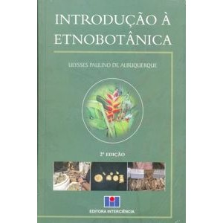
INTRODUÇÃO A ETNOBOTÂNICA

Métodos e técnicas na pesquisa etnobiológica e etnoecológica / organizadores Ulysses Paulino de Albuquerque, Reinaldo Farias Paiva de Lucena, Luiz Vital Fernandes Cruz da Cunha
Este livro representa a natural evolução do Métodos e Técnicas na Pesquisa Etnobotânica. Percebemos que o livro anterior era consultado não só por pesquisadores e estudantes interessados em etnobotânica, mas por pessoas de diferentes áreas. Tal qual o anterior, este livro foi escrito para ajudar as pessoas a lidarem com os métodos: pensar sobre os dados que coletam, escolher os procedimentos mais apropriados para a coleta desses dados, refletir sobre a sua prática, o seu fazer científico. Ao longo dos anos procuramos aperfeiçoar o texto, envolver novos colaboradores, enriquecer os capítulos, oferecer uma visão mais ampla o possível da diversidade de instrumentos que podem ser usados em uma pesquisa Etnobiológica ou Etnoecológica. Estamos seguros de que o texto não está isento de falhas, mas também estamos certos que, tal qual aconteceu com o livro anterior, receberemos sugestões e comentários do leitor para o aperfeiçoamento da obra a cada nova edição. Neste livro, o leitor encontrará 24 capítulos que abordam diferentes aspectos de uma pesquisa qualitativa e/ou quantitativa. Temos diversas obras brasileiras sobre métodos de pesquisa, e cada ano o mercado editorial ganha textos cada vez mais práticos e completos. Todavia, a intenção deste Métodos e Técnicas na Pesquisa Etnobiológica e Etnoecológica, é ser um manual de cabeceira, para ajudar você leitor a tomar decisões. Grande parte deste livro resulta da experiência dos autores com as temáticas que descrevem, de modo que seus exemplos dêem substância a ideias e procedimentos muitas vezes abstratos. Por isso, somos gratos ao comprometimento e envolvimento de todos os autores, pois tornaram esta obra possível.
Organizadores: Ullysses Paulino de Albuquerque; Reinaldo Farias Paiva de Lucena; Luiz Vital Fernandes Cruz da Cunha.
Ano: 2010 (1ªEdição)
Número de páginas: 559
Editora: NUPEEA
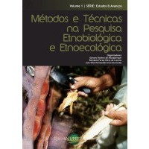
Categories: Literatura, Livros, Sustentabilidade | Tags: Etnobotânica, Ulysses Albuquerque | Leave a comment

Gloria Bomfim – Gameleira Branca
Posted on 14 de junho de 2015 by Gunfaremim

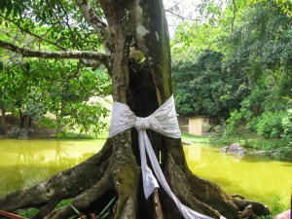
Gameleira branca de 350 anos da Lagoa dos Negros na Serra da Barriga em Maceió no Quilombo dos Palmares. Fonte: http://aranel-ithil-dior.blogspot.com.br/2014_08_01_archive.html

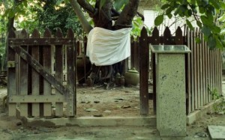
Iroko, Orixá-Árvore. Fonte: http://blogdovaldikim.com.br/orixa-tempo-tudo-no-tempo-tem-tempo-mitos-e-lendas-do-candomble/

É de xoroquê a porteira de entrada de Olorum de dê
É de xorocô a madeira sagrada de Xangô (bis)

Pra quem tem licença a porteira do mundo nunca tranca
Pra quem tem a bença do dono da gameleira branca (bis)

Bate na porteira, Pará vai abrir
Foi na gameleira, Coral e tauí
Já deu na peneira de mãe Maceline e pai Aurélio

É cajá de espada, ninguém passa ali
Essa é a minha estrada
Eu sei porque eu que vi
Que ela foi riscada na árvore do Xangô mais velho

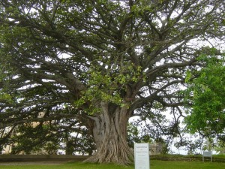
Gameleira

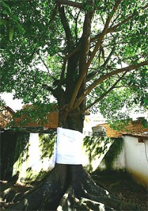
Um exemplar da divindade Loko, cultuada no Bogum. Foto: Xando Pereira. FONTE: http://mundoafro.atarde.uol.com.br/tag/terreiro-do-bogum/
Gloria Bomfim- Gameleira Branca

Categories: Árvores sagradas, Cantigas, Orixá, Tradição Africana, Vídeo | Tags: gameleira branca,Gloria Bomfim | Leave a comment

KANKANESIN- JEQUITIRANA (CENTROSEMA BRASILIANUM)
Posted on 8 de maio de 2015 by Gunfaremim
Nome Científico: Centrosema brasilianum (Leguminosae)
Nome Popular: Jequitirana, patinho-roxo
Nome africano: Kankanesin
Orixá: Obaluaye

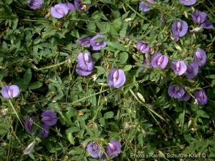
Centrosema brasilianum

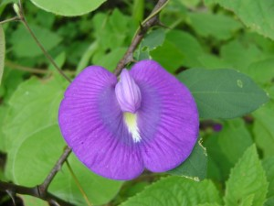
Centrosema brasilianum

Sàsàrà gbá’lè
Gbá’lè gbá’lè

Com o xaxará
Varremos as doenças pra longe

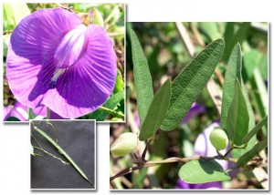
Centrosema brasilianum
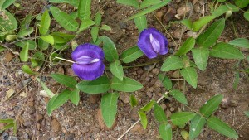
Centrosema brasilianum

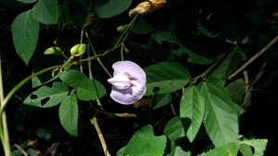
Kankanesin (Bosque da Freguesia- Jacarepaguá (RJ))
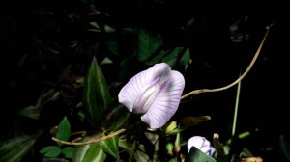
Centrosema sp. (Bosque da Freguesia- Jacarepaguá (RJ))
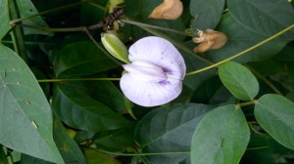
Folha ligada a Obaluaye (Bosque da Freguesia- Jacarepaguá (RJ))
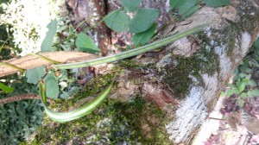
Semente (Bosque da Freguesia- Jacarepaguá (RJ))
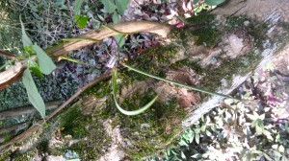
Semente (Bosque da Freguesia- Jacarepaguá (RJ))
Categories: Cantigas, Ewe Orixá, Orixá | Tags: Centrosema brasilianum, Jequitirana, Kankanesin,patinho-roxo | 1 Comment

ÀFÓN- ESPELINA FALSA (CLITORIA GUIANENSIS)
Posted on 8 de maio de 2015 by Gunfaremim
Nome Científico: Clitoria guyanensis (Leguminosae)
Nome Popular: Espelina falsa, bocetinha
Nome Iorubano: Àfón
Orixás associados: Obaluayé e Nana

Folha ligada a mais antiga das iyagbás, Nanan, nossa Grande Avó..
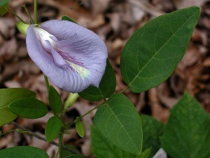
Clitoria mariana
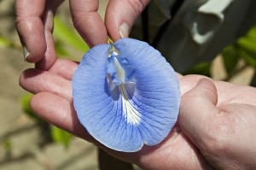
Clitoria ternatea

Nàná e kú’re
Omo nílé kò ràjò
Kò ràjò kò ràjò
Omo nílé kò ràjò
Nàná e kú’re

Nanan chegou saudando
Os filhos da casa
Ela não estava ausente
Não se ausentou
Os filhos também não se ausentaram
Por isso ela está nos saudando

Um dos nomes que essa grande Iyá Agbá recebe é Ikúre, ou seja, a própria morte. Ikú é um dos filhos de Nana, dizem que são inseparáveis.. A Iku, Nana permitiu a retirada de amò, o barro sagrado que serviu para moldar os seres humanos. Mas com a garantia que amò a Ela retornasse, cada vez que o sopro divino (emí) deixasse o corpo moldado por Babá Ajalá, único momento em que Iku poderia tomar a cabeça de qualquer um. Que Nanan permita que Ikú não nos enxergue antes do momento certo.
Saluba Nana, saluba!

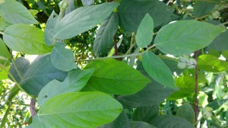
Clitoria sp.
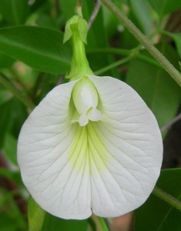
Clitoria ternatea
Categories: Cantigas, Tradição Africana | Tags: Àfón, Clitoria guyanensis, Ikúre, Nàná | Leave a comment
« Older posts
- O QUE VOCÊ PROCURA?

Pesquisar por:

- VISITANTES

- DIA DE POSTAGEM
setembro 2015
S | T | Q | Q | S | S | D
« ago
 | 1 | 2 | 3 | 4 | 5 | 6
7 | 8 | 9 | 10 | 11 | 12 | 13
14 | 15 | 16 | 17 | 18 | 19 | 20
21 | 22 | 23 | 24 | 25 | 26 | 27
28 | 29 | 30
- ARQUIVOS GUNFAREMIM
- CATEGORIAS
  - Árvores sagradas(24)
  - Axexê(6)
  - Candomblé(38)
  - Cantigas(39)
  - Conhecimento ancestral(36)
  - Ewe Orixá(59)
  - Fitoterapia(18)
  - Jeje(2)
  - José Flavio(14)
  - Ketu(13)
  - Lendas(23)
  - Literatura(13)
  - Livros(6)
  - Medicina tradicional(20)
  - Meio Ambiente(9)
  - Nações Africanas(7)
  - Orin ewé(21)
  - Orixá(94)
  - Ossayin(21)
  - Reza(1)
  - Sasányìn(18)
  - Sustentabilidade(20)
  - Tradição Africana(33)
  - Umbanda(3)
  - Vídeo(14)
  - Vodun(9)
- POSTS RECENTES
  - DICA DE LEITURA: MÃE AFRICA (CELSO SISTO)
  - DICA DE LEITURA: SEIS PEQUENOS CONTOS AFRICANOS (RAUL LODY)
  - Bujè- Jenipapo (Genipa americana) REPOSTAGEM (02/04/2011)
  - Amúnimúyè (Centratherum punctatum)Balainho-de-velho, perpétua-roxa, perpétua-do-mato (REPOSTAGEM 10/01/12)
  - Owérenjèjé, Ewé Jejé, Ewé Àse, Mísínmisìn (Abrus precatorius) (REPOSTAGEM DE 12/01/2010)
  - Ewe Ábèbè Òsún- Erva capitão (Hydrocotyle bonariensis) REPOSTAGEM (30/07/09)
  - Estudo revela que árvores gigantes cariocas foram preservadas por razões religiosas e práticas
  - Odundun, Teté, Rinrin
- COMENTÁRIOS
  - Maria das Graças Viana emMUDAS DE PLANTAS SAGRADAS
  - Ezequias em Garra de Exú (Martynia annua)
  - jose fonseca em TÈTÈ- Folha de caruru (PARTE I)
  - Luuh Silva em TÈTÈ- Folha de caruru (PARTE I)
- Login
  - Login
  - Posts RSS
  - RSS dos comentários
  - WordPress.org

